# 主成分分析(PCA)

1 PCA理论简述

PCA的主要思路是将n维数据降维到k维子空间中，以滤除不需要的噪声或没有意义的特征信息。譬如我们有汽车的一组运行数据，包括专项半径、速度等。其中就一个用英里/每小时和千米/每小时描述的速度，很明显两者是呈线性关系的，只是因为舍入带来一些误差，对于这样的问题我们完全可以将这个n维数据移到n-1维子空间中。

再举一个例子,对于RC直升机驾驶员的调查，x1表示飞行员驾驶技能，x2表示他对驾驶直升飞机的爱好程度。因为RC直升机很难驾驶，因此我们可以认为只有任务对驾驶RC直升机感兴趣的驾驶员才能学好它。因此,x1和x2有强相关性。如下图所示，我们可以假定一个方向u1，用来表示x1和x2两个属性，仅仅在其垂直轴u2上有少量噪声。

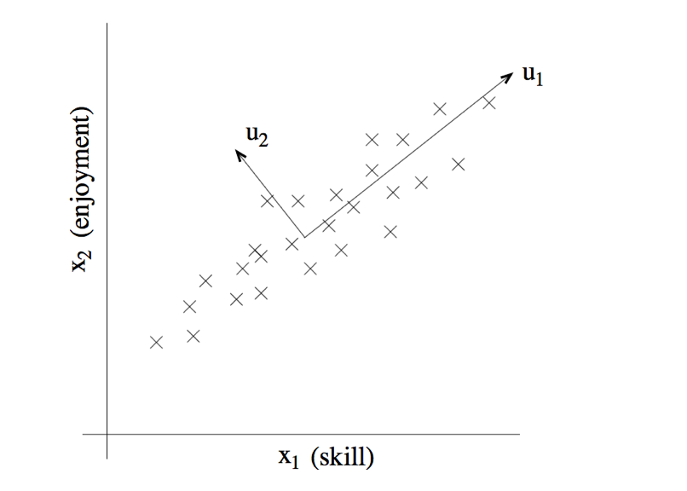

对数据降维之前，我们需要对数据进行初始化，主要是一个归整的过程，将均值归整为0，将方差归整为1。依次按照如下公式进行归整。









归整后的数据如下，可以知道如果x在向量u的投影最大。说明u在对x1和x2的降维过程中带来的损失越小。

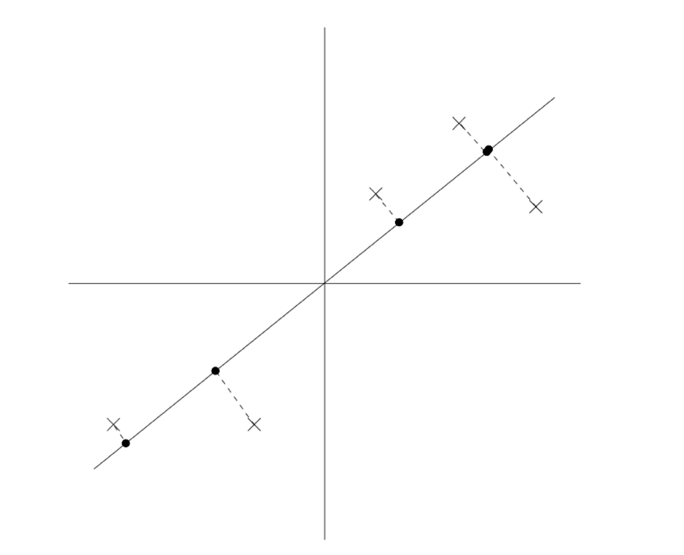

因此，可以需要保证下式最大：



问题也就转变为找到一组u使得，上式最大的问题。然后我们假定u为一组标准正交基，因此||u||=1。因此问题可写为如下形式：



组成其拉格朗日函数如下：



这里我们设，然后对u求导数，易得:



因此，我们知道为的特征值，u为对应的特征向量。恰好为我们要求的向量u。得到一组新的正交基后，我们就可以映射到新的空间中了。具体如下



2. PCA的奇异值分解

由于一般为n*n的维度，因此往往是一个很大的矩阵。对于维度很大，样本数目要少于维度很多的数据，这样计算往往有不够划算。因此我们可以通过求解x的特征值的方法来求节的特征向量。

注：由于求矩阵的单位特征向量，可以不考虑1/m这个系数。

假如对x进行奇异值分解，其中U和V均为酉阵，为对角阵。另外值得注意的是酉阵的可逆矩阵与转置矩阵相同。具体分解形式如下：



因此可以得到：





因此可以知道的特征向量对应着x的奇异值分解中的U。同时的特征值为x的奇异值的平方。

3. 源码实现

我们对k临近算法中的手写数字识别做分析。我们首先对数字映射到三维空间中，然后进行展示。然后在映射到样本数量维度的空间，实现对数字的识别。值得一提是，PCA可以将多种无法直接展示的多维数组转化为三维数据，然后更直观地进行分析。

**import** numpy **as** np  
**import** os  
**from** numpy **import** linalg  
**import** matplotlib.pyplot **as** plt  
**from** mpl_toolkits.mplot3d **import** axes3d, Axes3D  
  
**global** g_label *# 训练集的label***def** makeTrain(dir):  
 dirs=os.listdir(dir)  
 files = filter(**lambda** item:**not** os.path.isdir(item), dirs)  
 mat = []  
 label = []  
 **for** file **in** files:  
 arr = []  
 f = open(dir+**"/"**+file)  
 **while True**:  
 line = f.readline()  
 **if not** line:  
 **break  
 for** i **in** range(len(line)-1): *# line[len(line)]='\n'* arr.append(float(line[i]))  
 mat.append(arr)  
 label.append(int(file.split(**"_"**)[0]))  
 **return** (mat,label)  
  
**def** preprocessing(trainList):  
 train = np.array(trainList)  
 rows = len(train)  
 cols = len(train[0])  
 *# 使数学期望为0* **for** col **in** range(cols):  
 mean = np.mean(train[:,col])  
 **for** row **in** range(rows):  
 train[row][col] = train[row][col]-mean  
 *# 使方差为1。 如果方差小于1,任务反差为0，则不更新该行。  
 # 实际上，由于手写数字已经被归整为0,1这样的二值化图像，因此这里没有修改波定性。* var = np.var(train[:,col])  
 **if** var > 1:  
 print(**"hello"**)  
 standard = np.sqrt(var)  
 **for** row **in** range(rows):  
 train[row][col] = train[row][col]/standard  
 **return** train.tolist()  
  
**def** lowerDimension(u3t,dir):  
 *# 该函数将1024维度的数据转化为3维* dirs=os.listdir(dir)  
 files = filter(**lambda** item:**not** os.path.isdir(item), dirs)  
 mat = []  
 label = []  
 **for** file **in** files:  
 arr = []  
 f = open(dir+**"/"**+file)  
 **while True**:  
 line = f.readline()  
 **if not** line:  
 **break  
 for** i **in** range(len(line)-1): *# line[len(line)]='\n'* arr.append(float(line[i]))  
 new_mat = u3t*np.mat(arr).T  
 label.append(int(file.split(**"_"**)[0]))  
 mat.append((np.array(new_mat.T)[0]).tolist())  
 **return** (mat,label) *# mat为num*3的list***def** show3D(g_train_3d):  
 fig = plt.figure()  
 ax = Axes3D(fig)  
 *#将数据点分成三部分画，在颜色上有区分度* m = len(g_train_3d)  
 **for** i **in** range(m):  
 **if** g_label[i] == 0:  
 ax.scatter(g_train_3d[i][0], g_train_3d[i][1], g_train_3d[i][2], c=**'b'**)  
 **elif** g_label[i] == 1:  
 ax.scatter(g_train_3d[i][0], g_train_3d[i][1], g_train_3d[i][2], c=**'c'**)  
 **elif** g_label[i] == 2:  
 ax.scatter(g_train_3d[i][0], g_train_3d[i][1], g_train_3d[i][2], c=**'g'**)  
 **elif** g_label[i] == 3:  
 ax.scatter(g_train_3d[i][0], g_train_3d[i][1], g_train_3d[i][2], c=**'k'**)  
 **elif** g_label[i] == 4:  
 ax.scatter(g_train_3d[i][0], g_train_3d[i][1], g_train_3d[i][2], c=**'m'**)  
 **elif** g_label[i] == 5:  
 ax.scatter(g_train_3d[i][0], g_train_3d[i][1], g_train_3d[i][2], c=**'r'**)  
 **elif** g_label[i] == 6:  
 ax.scatter(g_train_3d[i][0], g_train_3d[i][1], g_train_3d[i][2], c=**'w'**)  
 **elif** g_label[i] == 7:  
 ax.scatter(g_train_3d[i][0], g_train_3d[i][1], g_train_3d[i][2], c=**'y'**)  
*# elif g_label[i] == 8:  
# ax.scatter(g_train_3d[i][0], g_train_3d[i][1], g_train_3d[i][2], c='b', depthshade=False)  
# elif g_label[i] == 9:  
# ax.scatter(g_train_3d[i][0], g_train_3d[i][1], g_train_3d[i][2], c='c', depthshade=False)* ax.set_zlabel(**'Z'**) *#坐标轴* ax.set_ylabel(**'Y'**)  
 ax.set_xlabel(**'X'**)  
 plt.show()  
  
**def** test(ukt, train_3d, dir):  
 test_kd,test_label = lowerDimension(ukt, dir)  
 testN = len(test_kd)  
 right=0  
 wrong=0  
 **for** i **in** range(testN):  
 label = classify(np.array(test_kd[i]),np.array(train_3d),10)  
 **if** str(test_label[i]) == label:  
 right = right + 1  
 **else**:  
 wrong = wrong + 1  
 print(**"right="**, right, **", wrong="**, wrong)  
  
**def** classify(vec,train_kd,k):  
 *# 计算各个训练数据与测试数据的距离* m = len(g_label)  
 dis = []  
 **for** i **in** range(m):  
 dis.append([linalg.norm(vec-train_kd[i]),g_label[i]])  
 dis = sorted(dis, key=**lambda** v:v[0])  
 *# 计算相似度最高的k个值，这里写入map做累积* dic = {}  
 **for** j **in** range(k):  
 **if not** str(dis[j][1]) **in** dic:  
 dic[str(dis[j][1])]=1  
 **else**:  
 dic[str(dis[j][1])]=dic[str(dis[j][1])]+1  
 **return** max(dic.items(), key=**lambda** x: x[1])[0]  
  
**if** __name__==**"__main__"**:  
 *# 1 预处理  
 # 这里为了显示降低维度在训练样本中的作用，仅仅是用了300个样本* (train,g_label) = makeTrain(**"/Users/zcy/Desktop/study/git/mlearning/res/trainingDigits1"**)  
 *# 进行预处理操作，将均值设置为0，将方差归整为1* train_processed = preprocessing(train)  
  
 *# 2 降低维度  
 # 首先计算x的奇异值* train_mat = np.mat(train_processed)  
 train_mat = train_mat.T *# 转化为n*m 1024*200* U,sigma,VT = linalg.svd(train_mat) *# U的维度为n*n 即1024*1024. sigma为m*1. vt为300*300* u3=U[np.ix_(np.arange(1024), np.arange(3))] *# 提取对应最高特征值最高的三个方向,u3的维度为1024*3  
 # 将1024维的数字图像降低维度到三维向量* train_3d,_ = lowerDimension(u3.T,**"/Users/zcy/Desktop/study/git/mlearning/res/trainingDigits1"**)  
 train_kd,_ = lowerDimension(U.T,**"/Users/zcy/Desktop/study/git/mlearning/res/trainingDigits1"**)  
  
 *# 3 展示3维下的模型信息  
 #show3D(train_3d)  
  
 # 4 使用k邻域验证测试样本  
 #test(u3.T, train_3d, "/Users/zcy/Desktop/study/git/mlearning/res/testDigits1")* test(U.T,train_kd,**"/Users/zcy/Desktop/study/git/mlearning/res/testDigits1"**)

500个测试样本中，有27个识别错误，具体识别率为94.6%。这与未使用PCA降维的完全一致。该例子似乎尚未体现到PCA有什么优势，以后有机会在分析。当然如果映射到三维空间，识别率仅仅为75.2%，因此不要过度降维。下面是一个展示到部分数据的三维图。注:考虑到颜色，图片只显示部分类别数据。

